Реакционная способность гидрида пентакарбонила технеция (I)
Сахоненкова А.П.,^{1,2,3} Мирославов А.Е.,^{1,2,3} Шатковский Д.П.²
Аспирант, 3 год обучения
¹ Радиевый институт им. В.Г. Хлопина, Санкт-Петербург, Россия
² Санкт-Петербургский Государственный университет, химический факультет, Санкт-Петербург, Россия
³ Озерский технологический институт – филиал НИЯУ МИФИ, Челябинская область, Озерск, Россия
E-mail: annash000@gmail.com
Недавно наша научная группа обнаружила [⁹⁹TcH(CO)₅] в следовых количествах при гидролизе [⁹⁹Tc(CO)₆]⁺ [1]. Позже нами был найден метод синтеза [⁹⁹TcH(CO)₅] в макроколичествах, заключающийся в восстановлении пентакарбонилгалогенидов технеция-99 боргидридом натрия в спирте. ИК-спектр [⁹⁹TcH(CO)₅] (υ, см^{–1}, гексан): 2021,3 (c., υ(CO)), 2016,4 (ср. υ(CO)); EI масс-спектр продукта рассч. для [M+]: m/z 240,1 а.е.м., найден.: 239,9 а.е.м.
Мы установили, что [⁹⁹TcH(CO)₅] легко окисляется даже слабыми окислителями, например, I₂, с образованием [⁹⁹TcI(CO)₅]. Гидрид пентакарбонила технеция-99 вступает во взаимодействия с сильными кислотами, например при действии F₃CCOOH образуется [⁹⁹Tc(F₃CCOO)(CO)₅], однако со слабыми кислотами, такими как, HCOOH не реагирует.
Карбонильные группы в [⁹⁹TcH(CO)₅], в отличие от пентакарбонилгалогенидов технеция, с трудом замещаются другими лигандами. При взаимодействии [⁹⁹TcH(CO)₅] с избытком имидазола при нагревании образуется трикарбонильный комплекс [⁹⁹Tc(CO)₃(imid)₃]⁺. [⁹⁹TcH(CO)₅] взаимодействует с бидентатными азотсодержащими лигандами, 2,2’-бипиридином и 1,10-фенантролином, только при нагревании до 70 °С и в присутствии воздуха, при этом образуются трикарбонильные комплексы с пертехнетатным противоионом [TcO₃(Tc(CO)₃(N^N))₃]TcO₄ (N^N = bipy, phen). Структура данного комплекса приведена на рисунке.
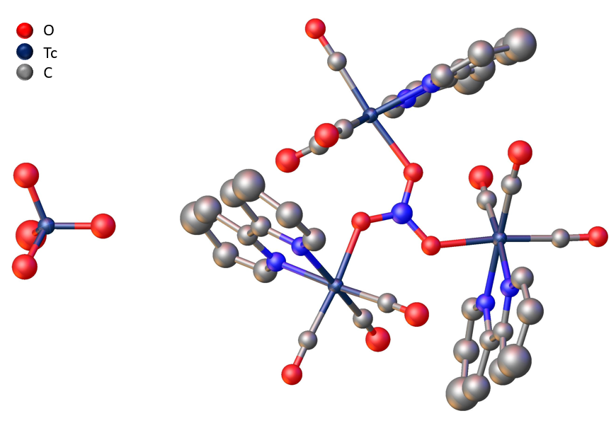
Рис. 1. Структура [TcO₃(Tc(CO)₃(bipy))₃]TcO₄ по данным РСА
[⁹⁹TcH(CO)₅] стабилен в инертной атмосфере при нагревании до 80 °C, но в присутствии влаги воздуха при комнатной температуре медленно тримеризуется с образованием ⁹⁹Tc₃H(CO)₁₄, а при нагревании до 80 °C в течение часа [⁹⁹TcH(CO)₅] переходит в ⁹⁹Tc₂(CO)₁₀. При 270 °C [⁹⁹TcH(CO)₅] легко разлагается до металлического технеция, это свойство гидрида пентакарбонила технеция позволяет применять его в качестве исходного вещества для нанесения технециевых покрытий методом термического осаждения из газовой фазы.
Таким образом, связь ⁹⁹Tc-H в [⁹⁹TcH(CO)₅] прочная ковалентная, [⁹⁹TcH(CO)₅] вступает в реакции окисления, а также замещения карбонильных групп.

Работа выполнена за счет гранта Российского научного фонда № 22-13-00057, https://rscf.ru/project/22-13-00057/
Литература
- Miroslavov A.E., Shishkina A.P., Sidorenko G.V. et. al. Hydrolysis of Hexacarbonyltechnetium(I) Cation: Formation and Structure of Technetium Carbonyl Hydride 99Tc3H(CO)14 // Inorg. Chem. 2020, Vol. 13, P. 9239-9243

